Лабораторная работа 4
Представление информации в ЭВМ
Исследование работы шифратора и дешифратора
Богдан Юдинцев
ИТС 17, подгруппа 2
Вариант 2

Цель работы
Исследовать шифратор SN74LS147N (К555ИВ3) и дешифратор SN74LS42N (К555ИД6), определить выходные сигналы для заданных входных комбинаций.

Исследование шифратора
SN74LS147 имеет девять входов 1–9 и четыре инверсных выхода. Активный вход задаётся логическим 0; при нескольких активных входах действует приоритет старшей цифры. Для цифры 0 все входы устанавливаются в 1. Выходы через инверторы подключены к индикатору.
Цифра | Входы 9…1 | Выход D C B A | После инверторов
4 | 111110111 | 1011 | 0100
0 | 111111111 | 1111 | 0000
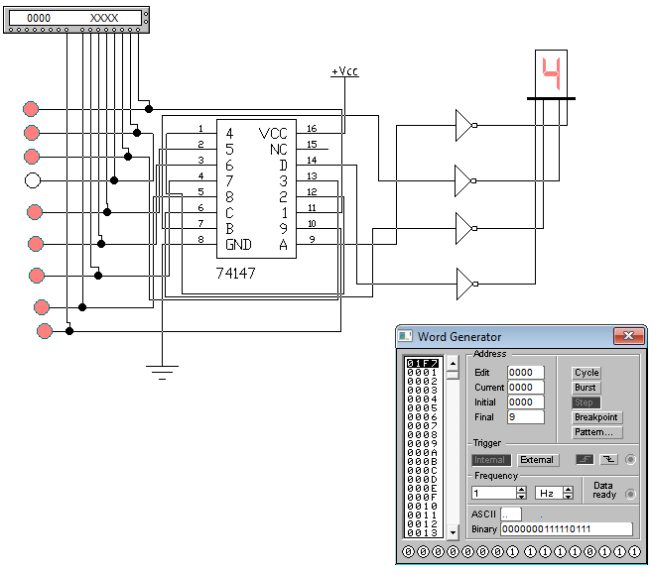
Рисунок 1 - Шифратор SN74LS147 при активном входе 4

Шифратор при кодировании нуля
При отсутствии активных входов выходной инверсный код равен 1111. После инверторов получаем 0000, на индикаторе отображается 0.
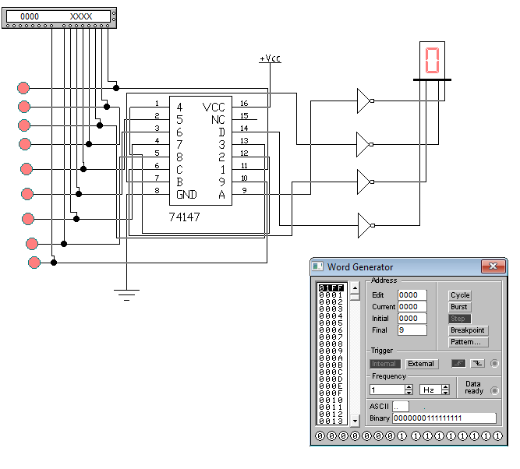
Рисунок 2 - Шифратор SN74LS147 при кодировании цифры 0

Исследование дешифратора
SN74LS42 преобразует четырёхразрядный BCD-код D C B A в сигнал на одном из десяти выходов. Выходы активны при логическом 0. При входе 0011 активен Y3, при 0101 - Y5; прочие выходы остаются равными 1.
Вход D C B A | Активный выход | Выходы Y0…Y9
0011 | Y3 | 1110111111
0101 | Y5 | 1111101111
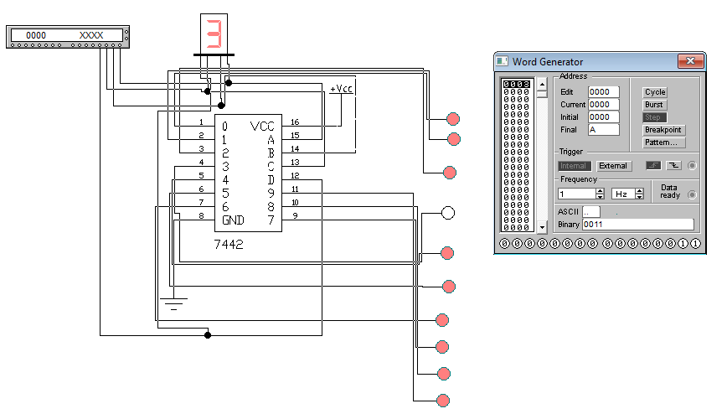
Рисунок 3 - Дешифратор SN74LS42 при входном коде 0011

Дешифратор при входном коде 0101
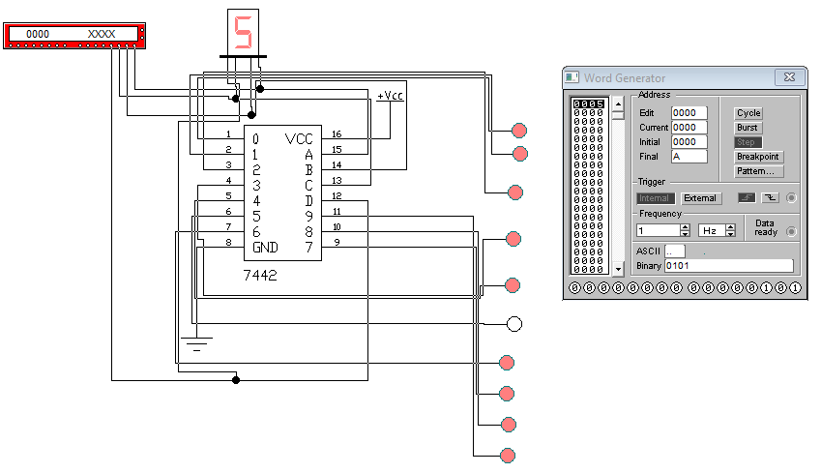
Рисунок 4 - Дешифратор SN74LS42 при входном коде 0101

Вывод
Исследованы взаимно обратные преобразования: десятичный код в двоичный и BCD-код в позиционный. В представленных схемах шифратор кодирует цифры 4 и 0, дешифратор выделяет выходы Y3 и Y5. При интерпретации сигналов учитывается их активный низкий уровень.

